АНТИКОРРУПЦИОННАЯ ДЕЯТЕЛЬНОСТЬ

ОБРАТНАЯ СВЯЗЬ ДЛЯ СООБЩЕНИЙ О ФАКТАХ КОРРУПЦИИ

В целях улучшения рабочего процесса, искоренения различных негативных явлений и предотвращения коррупции, администрация учреждения заинтересована в получении информации о признаках нарушения требований к служебному поведению, фактах личной заинтересованности и других коррупционных правонарушений и служебных злоупотреблениях в учреждении.

Указанную информацию можно сообщить по телефону 8(8482) 31-00-06 или отправив сообщение на адрес электронной почты:mail@biznes-63.ru

«Горячая линия»
по вопросам деятельности учреждения,
в том числе по вопросам незаконных сборов денежных средств.

Директор МАУ городского округа Тольятти «АЭР» Шайхутдинов Назир Фаритович
тел. 8(8482) 31-00-06; 31-00-14

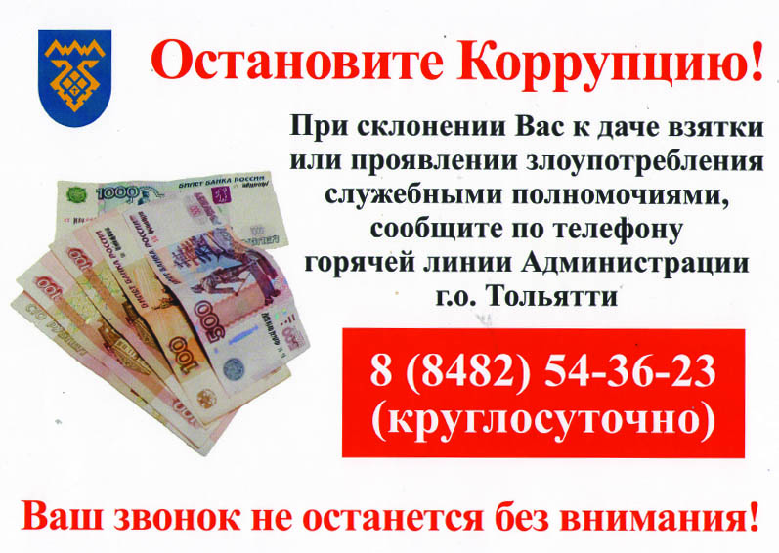

Контактные телефоны, данные МАУ городского округа Тольятти «АЭР»
ТЕЛЕФОН | ДОЛЖНОСТЬ | ФИО | АДРЕС ЭЛЕКТРОННОЙ ПОЧТЫ
8 (8482) 31-00-14 (1067) | Заместитель директора | Божко Евгений Юрьевич | Bozhko.ru@gmail.com

С понедельника по пятницу с 8.30 до 17.15 часов.

Департамент экономического развития администрации городского округа Тольятти.
ФИО | Должность | Телефон | Эл. почта | Адрес
Базаева Елена Владимировна | Руководитель департамента | 54-32-72 (3272) | Bazaetva.ev@ tgl.ru | ул. Площадь Свободы, 4 каб. 320
Буянова Ирина Николаевна | Секретарь руководителя | 54-32-72 (4171) | Buin@tgl.ru | ул. Площадь Свободы, 4 каб. 319
С понедельника по четверг с 8.00 до 17.00 часов, в пятницу с 8.00 до 16.00 часов.

Прокуратура Автозаводского района города Тольятти
Телефон: 33-39-32
С понедельника по пятницу с 9.00 до 18.00 перерыв на обед с 13.00 до 14.00

«Телефон горячей линии»
Администрации городского округа Тольятти
При склонении Вас к даче взятки или проявлении злоупотреблений служебными полномочиями, сообщите по телефону горячей линии Администрации городского округа Тольятти
8(8482)54-36-23
(круглосуточно)

Горячие линии и телефоны доверия Самарской области
Горячая линия по противодействию коррупции, в том числе незаконному сбору денежных средств: 8 846 333-75-10; 8 846 333-50-01.

